PSICOPATOLOGÍA
RESUMEN 2DA PARCIAL
AFECTIVIDAD (TEMA 1)
- Función Psíquica que Impulsa y colorea toda la vida del sujeto.
- Es el conjunto de experiencias que definen y delimitan la vida emocional del individuo.
- Pueden ser agradables y desagradables.
MECANISMOS NEUROPSICOLÓGICOS
SISTEMA LÍMBICO: Tiene que ver con la memoria, atención, instintos sexuales, emociones, personalidad y la conducta.
El Sistema Límbico está formado por: Tálamo, Fondo de saco, Circunvolución Cingulada, amígdala e hipocampo.
NEUROTRANSMISORES IMPLICADOS: Noradrenalina. Serotonina y Dopamina (NA; 5HT; DA)
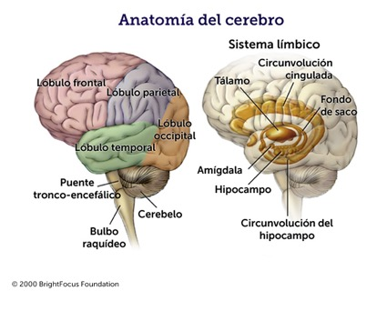
PSICOPATOLOGÍA
- PLACENTERAS:
- ALEGRÍA SIMPLE
- EUFORIA
- HIPOMANÍA
- MANIA
- EXTASIS
- BEATITUD
- DISPLACENTERA:
- TRISTEZA
- ANSIEDAD
- MIEDO
- IRRITABILIDAD
- ANHEDONIA
PSICOPATOLOGÍA PLACENTERA
- ALEGRÍA PATOLÓGICA: La alegría patológica representa una exaltación del humor que se caracteriza por un aumento del tono vital a todos los niveles. Puede ser tan intensa que el paciente pierde el control de sus impulsos y puede actuar de manera inapropiada o peligrosa,
La alegría patológica no es una emoción positiva normal, sino un síntoma de una enfermedad psiquiátrica.
- EUFORIA: Estado emocional caracterizado por una sensación intensa de felicidad, excitación y bienestar (euforia simple o alegría desmesurada). Genera una intensidad real, que tiene una duración ilimitada y presenta consecuencias en la conducta.
La euforia puede ser un efecto secundario de ciertos medicamentos. Son muy frecuentes en los trastornos bipolares, pero también pueden presentarse en intoxicaciones por drogas, cocaína, anfetamina, éxtasis, hongos alucinógenos etc.
La diferencia entre alegría patológica y euforia radica en su origen, intensidad y relación con la enfermedad mental. TODA ALEGRÍA PATOLÓGICA IMPLICA UNA EUFORIA PERO NO TODA EUFORIA ES PATOLÓGICA. La alegría patológica es un síntoma clínico, la euforia puede ser simplemente un estado emocional intenso pero si se exagera, pasa a ser un signo de alteración mental.
- HIPOMANÍA: Estado de ánimo elevado, expansivo o irritable, menos severo que la manía, pero que implica un aumento anormal de la energía y la actividad.
Es un estado afectivo intenso, constante y continuo, que hace que la persona sienta una inquietud psicomotriz, una alegría desmesurada, una hiperactividad física, que no influye en sus actividades diarias, es decir, los pacientes hipomaníacos son plenamente funcionales e incluso son de hecho a menudo más productivos de lo normal.
- MANÍA: Estado de ánimo anormalmente elevado, expansivo o irritable, acompañado de pensamientos acelerados, euforia excesiva y a menudo comportamiento impulsivo.
El paciente con manía presenta una euforia desbordante que contamina todo el ambiente y que puede interferir con todo.
Algunos síntomas característicos son: Agitación psicomotriz, síntomas psicóticos, como los delirios de grandeza o megalomaníacos.
Ambos pertenecen al espectro de los trastornos afectivos bipolares y aunque comparten una base común (estado de ánimo anormalmente elevado o expansivo), se diferencian en la intensidad, duración, repercusión funcional y presencia de síntomas psicóticos. En la HIPOMANÍA hay una exaltación controlada con funcionalidad preservada, en tanto que en la MANÍA existe una exaltación descontrolada con pérdida del juicio y funcionalidad. Ambas pertenecen al trastorno bipolar pero la manía representa una fase mayor y más peligrosa del mismo cuadro.
- ÉXTASIS: Estado emocional de intensa alegría, exaltación y felicidad extrema.
- Estado de bienestar total, completo y absoluto que anula cualquier otro sentimiento.
- Estado de sensación placentera que genera una activación en la persona que la experimenta, estos estados son típicos de los generados por drogas psicotrópicas, hongos alucinógenas, polvo de ángel, etc. Se presenta con mayor frecuencia en los trastornos de tipo psicótico delirante.
- OJO: El orgasmo no genera un éxtasis, solo un bienestar.
- BEATITUD: Estado de placer y bienestar intenso, supremo, total, que genera una paralización. Estado de bienestar, paz y felicidad profunda, a menudo asociado con una sensación de dicha espiritual.
Se presenta con frecuencia en las psicosis con delirio de tipo místico, también pueden presentarse por el uso de sustancias tóxicas como cocaína en dosis elevadas casi tóxicas, hongos alucinógenos etc.
Difieren en su origen, intensidad, duración y relación con lo espiritual o lo patológico. El ÉXTASIS es un arrebato emocional o místico, que saca al sujeto de sí mismo (puede ser normal o patológico). La BEATITUD es una paz emocional plena y estable, que mantiene al sujeto en sí mismo, en equilibrio y serenidad (paz profunda de meditación). Entiéndase que la beatitud normal es una experiencia espiritual o emocional superior no patológica. la pseudobeatitud es una imitación de esa serenidad en un contexto delirante o maníaco por lo que es patológica.
PSICOPATOLOGÍA DISPLACENTERA
- TRISTEZA PATOLÓGICA: Tristeza crónica o intensa que afecta significativamente el funcionamiento diario y que puede estar asociada con trastornos del estado de ánimo. Se presenta en los casos de depresión, trastorno de pánico, fobias, TOC.
- ANSIEDAD: La ansiedad se califica como patológica cuando es desproporcionada para la situación y demasiado prolongada con la consiguiente afectación del individuo, a nivel personal y social.
En otras palabras; para que una ansiedad sea patológica debe tener una intensidad tan alta que interfiera con el bienestar del individuo, su duración debe ser de largo plazo y debe presentar consecuencias en la vida del individuo ya sea a nivel social, personal o laboral. Se presenta con mayor frecuencia en: Trastornos ansiosos, trastornos psicóticos, trastornos de personalidad, neurosis y depresión.
- MIEDO: Emoción de alarma ante una amenaza o peligro inminente. Gracias al miedo, nuestro cuerpo se prepara para hacer frente a situaciones que podrían suponer una amenaza para nuestra seguridad. Es una emoción natural que se caracteriza por experimentar una sensación desagradable e intensa ante la percepción de un peligro real o imaginario.
Diferencia entre ansiedad y miedo: En la ansiedad uno tiene una sensación desagradable de malestar ante una situación o ante un objeto no percibido, la persona no puede decir que cosa le genera el malestar, sin embargo en el miedo, uno siente un estado de malestar intenso en el cual puede identificar perfectamente la situación que genera el cuadro.
Ejemplo: Fobia al perro, la fobia sería el miedo patológico y el perro sería el objeto motivo identificado.
- IRRITABILIDAD: Estado de ánimo caracterizado por respuestas exageradas o excesivas frente a estímulos irritantes o situaciones estresantes.
Es un estado displacentero que genera un malestar que casi siempre se acompaña con reactividad psicomotora y alteración de conducta y sobre todo de relacionamiento, es típico de los pacientes en estado de abstinencia por alcohol, drogas, cocaína, anfetamina, marihuana. También se presenta en pacientes psicóticos y en los trastornos de personalidad.
- ANHEDONIA: Es la disminución o la desaparición de la capacidad para obtener placer en circunstancias que con anterioridad sí lo procuraban. Es uno de los síntomas depresivos por excelencia.
OTRAS PSICOPATOLOGÍAS
- TENACIDAD
- LABILIDAD
- INCONTINENCIA AFECTIVA
- AMBIVALENCIA
- APLANAMIENTO AFECTIVO
- PERPLEJIDAD
- NEOTIMIAS
- ALEXITIMIA
- TENACIDAD: Consiste en la persistencia durante un tiempo extremadamente prolongado de una emoción determinada, condicionando así por un período demasiado largo el estado afectivo del sujeto. Es decir, persiste el mismo estado anímico aunque ya no sea para nada útil o no sea para nada adaptativo. Se presenta con mayor frecuencia en el autismo y retraso mental.
- LABILIDAD AFECTIVA: Cambio brusco del estado de ánimo ya sea de agradable a desagradable, o de desagradable a agradable sin ningún motivo determinado.
  - El paciente cambia bruscamente de afecto sin motivo alguno. La labilidad emocional dura casi siempre poco tiempo (segundos-minutos), aunque puede reaparecer varias veces en el mismo paciente.
  - Se presenta con mayor frecuencia en: Psicosis, Trastornos Depresivos, Trastornos de personalidad.
- INCONTINENCIA AFECTIVA: Cambio brusco de polaridad afectiva, ya sea de agradable a desagradable, pero siempre existe un motivo determinado.
  - Estado emocional que se caracteriza por la incapacidad para controlar las manifestaciones afectivas, aunque se intente de forma consciente.
  - La persona hace esfuerzos para no manifestar su tristeza, pero termina por estallar en sollozos o llorar sin consuelo.
  - Se observa habitualmente en la depresión, en la demencia, y en algunos trastornos de ansiedad, también en situaciones de duelo, intoxicaciones y cuadros psicóticos, trastornos de la personalidad de tipo histriónico y narcisista.
- AMBIVALENCIA AFECTIVA: Se denomina ambivalencia de sentimientos la coexistencia de sentimientos positivos y negativos con respecto a un mismo objeto, contenido vivencial o representación.
  - Es decir, dos afectos contrapuestos uno a otro, hacia una misma persona en un mismo momento. Típico de la esquizofrenia.
- APLANAMIENTO AFECTIVO: Consiste en la imposibilidad del sujeto de reaccionar ante los objetos, situaciones y personas.
Quienes lo padecen, presentan incapacidad afectiva y, por lo tanto, incapacidad de expresar las emociones verbalmente.
  - El paciente tiene una falta total de tonalidad afectiva o de resonancia emocional en forma constante, ejemplo: uno puede hablar del cumpleaños de un amigo y al rato cambiar de tema y hablar del fallecimiento de un ser querido con la misma tonalidad, no existe cambio alguno.
- PERPLEJIDAD: Estado de extrañeza o extrañamiento afectivo como si uno no estuviera entendiendo la situación que está pasando. Estado afectivo caracterizado por angustia, extrañeza y asombro frente a situaciones extrañas o nuevas.
Típico de los cuadros disociativos, uso de sustancias, éxtasis, cocaína y morfina.
- NEOTIMIAS: (Anómalo, extraño – no puede describir – solo el Paciente le puede dar significado). Las neotimias se pueden clasificar como estados afectivos de excepción, ya que la carga afectiva es de tal intensidad que apenas se llega a una configuración individual de la reacción a través de la personalidad.
Ejemplo: El paciente tiene un afecto que solo él puede identificar, como si fuera que uno inventara ese afecto, solo tiene significancia para ese paciente o, un afecto que el paciente puede llamar como una alegría, para él es una tristeza o sea le da un valor distinto.
Típico de los trastornos psicóticos y retrasos mentales.
- ALEXITIMIA: La alexitimia puede definirse como la incapacidad para percibir sentimientos o expresar e identificar los propios. (No son nuevas, sino que no puede poner a sus emociones, tiene bloqueo – no sabe que tiene, siente pero no sabe que expresar lo que siente).
EXPLORACIÓN PSICOPATOLÓGICA
La exploración de la afectividad se basa en datos subjetivos referidos por el paciente en cuanto a sentimientos, estado de ánimo, afectos o emociones predominantes, aunque sin obviar aspectos más objetivos como la apariencia externa, la conducta motora, la expresividad o la actitud durante la entrevista.
Por medio de las entrevistas y la empatía evaluando su humor a través del lenguaje tanto verbal como corporal y la coherencia entre ambos, así como el contenido del pensamiento.
SENSOPERCEPCIÓN (TEMA 2)
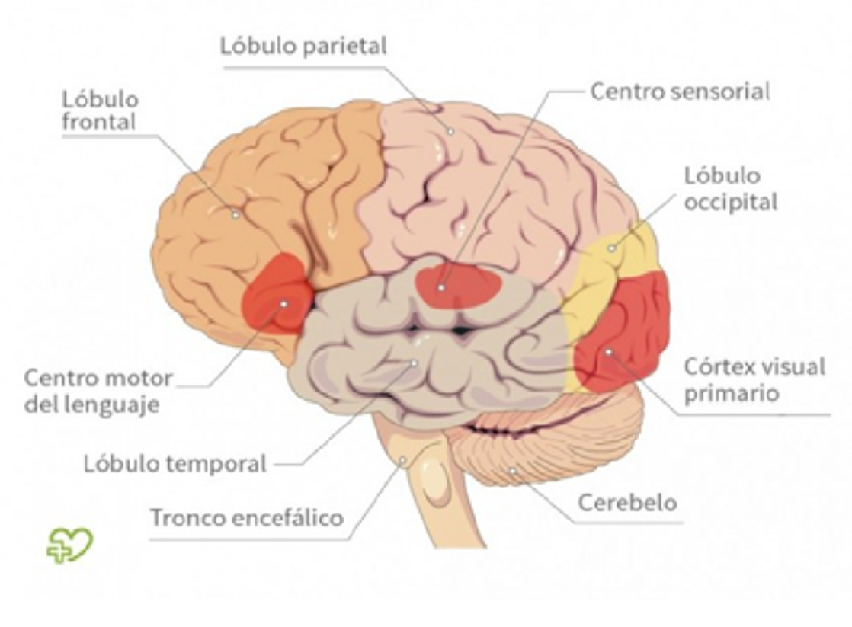
Mecanismo neuropsicológico
- Sensación
- Percepción
- Zona parietal del cerebro
- Áreas asociadas (frontal, parietal, occipital y temporal)
SENSACIÓN: Es nuestra capacidad para detectar sentidos como el tacto, el dolor, la visión o el movimiento, y posicionamiento de nuestro cuerpo.
Es el elemento primario, fundamental y básico de la percepción.
Es el registro en la conciencia de la estimulación producida por cualquiera de los aparatos sensoriales. La sensación registrada es sometida a elaboraciones psíquicas por las cuales se convierte en una percepción.
PERCEPCIÓN: Es la forma en que el cerebro procesa y comunica estos sentidos al resto del cuerpo. Es una actividad determinada por la atención.
Es un proceso complejo donde intervienen: Las sensaciones, evocaciones mnemónicas y asociación de ideas.
Su finalidad es la comprensión de lo que se capta.
Una percepción es la conciencia de lo percibido, de las sensaciones y se pueden esperar reacciones emocionales como respuestas a lo percibido
DEFINICIÓN DE SENSOPERCEPCIÓN
Función psíquica compleja, que permite adquirir todo el material del mundo exterior y del mundo interior físico y mental. Es un proceso a través del cual capturamos estímulos de nuestro entorno para que puedan ser procesados e interpretados a nivel cerebral.
Es un proceso en el que concurren el procesamiento sensorial y el perceptivo, necesarios ambos para que podamos configurar una realidad coherente y accesible.
ACTIVIDAD SENSORIAL
Para que ello pueda darse se requiere la participación:
- Sentidos Externos: Implican todos los sentidos; visual, auditivo, táctil, gustativo y olfativo.
- Sentidos internos: Implican los sentidos de los órganos; cenestésicos, cinético y de orientación.
- Cenestesias: Sensación general del estado del propio cuerpo, los órganos sienten mediante receptores específicos que nos hacen percibir como están nuestros órganos.
- Kinestesia: Se encarga de percibir y controlar el movimiento corporal, así como de la posición y el equilibrio. Son receptores que están en las articulaciones haciendo que podamos percibir el sentido horizontal y vertical.
- Percepción del mundo mental y nuestra vida psicológica por la conciencia.

IMÁGENES NORMALES
IMAGEN: Una imagen es una representación mental o visual de algo que puede ser experimentada por la mente. Puede referirse a una representación simbólica o visual de algo real o imaginado. Objeto o situación percibida a través de cualquiera de los sentidos, todo lo que se percibe, se caracteriza como imagen.
IMAGEN SENSORIAL: Una imagen sensorial se refiere a una representación mental de la percepción sensorial, como una visualización vívida, un sonido interno, una sensación táctil, o cualquier otra experiencia sensorial que se produce en la mente. Imagen percibida a través de los sentidos externos.
CARACTERÍSTICAS DE LA IMAGEN SENSORIAL
- Corporeidad: Propiedad que nace de la observación directa del objetivo de existencia real. Implica que lo que uno está percibiendo existe, cualquiera puede verlo porque tiene cuerpo o forma.
- Extrayección: Procede de un objetivo situado fuera de los límites del Yo. Es decir la imagen viene de afuera.
- No puede ser modificado por la voluntad: No es influenciable por la voluntad del individuo. Lo que se percibe es exactamente lo que sucede.
- Nitidez: Posee claridad y perfecta delimitación.
- Fijeza: Posee estabilidad.
IMÁGENES NORMALES
- IMAGEN CONSECUTIVA: Se refiere a la percepción secuencial de imágenes individuales que dan la percepción de movimiento, como en el cine o en una presentación de diapositivas.
- IMAGEN MNEMÓNICA: Es una representación mental que se utiliza para ayudar en la retención o recuperación de la información en la memoria. Son imágenes generadas por la memoria o representadas a través de la memoria.
- IMAGEN ONÍRICA: Se refiere a una imagen que aparece en un sueño o pesadilla, a menudo asociada con las experiencias oníricas o los contenidos de los sueños.
Las pesadillas, también son imágenes guardadas en nuestra memoria, que son transformadas por la distorsión de nuestra conciencia generada por el sueño y representada a nivel cerebral.
PSICOPATOLOGÍA DE LA SENSOPERCEPCIÓN
- ILUSIÓN
- ALUCINACIÓN
- DISMEGALOPSIAS
- ALUCINOSIS
- ALUCINACIONES HIPNAGÓGICAS
- PSEUDOALUCINACIONES
- PERCEPCION DELIRANTE
PSICOPATOLOGÍA DE LA SENSOPERCEPCIÓN
1- ILUSIÓN: Distorsión de una imagen real, se refiere a una percepción errónea o distorsionada de un estímulo sensorial real, que se interpreta de manera incorrecta por el observador. Las ilusiones se basan en estímulos reales pero son malinterpretadas.
2- ALUCINACIÓN: Se refiere a una percepción sensorial que ocurre en ausencia de un estímulo externo apropiado. Esto significa que una persona percibe algo que no está presente en la realidad.
Según Ball: La alucinación es una alteración perceptiva producto de la elaboración de un juicio interferido y desviado, que crea una viva representación originada en una imagen del recuerdo o de la fantasía proyectada al exterior y es aceptada como real como producto de una captación sensorial. O sea es la PERCEPCIÓN SIN OBJETO.
Las alucinaciones pueden ocurrir en cualquiera de los sentidos (auditivas, visuales, táctiles, etc.) y pueden ser un síntoma de varios trastornos psiquiátricos y neurológicos.
CARACTERÍSTICAS DE LA ALUCINACIÓN
- La imagen, no tiene corporeidad o sea no tiene forma ni cuerpo.
- Si tiene Extrayección, el paciente lo percibe como si viniera de afuera.
- Puede ser modificado por la Voluntad del paciente.
TIPOS DE ALUCINACIONES
- SENSORIALES.
- CENESTÉSICAS.
- CINÉTICAS O KINESTÉSICAS.
TIPOS DE ALUCINACIONES
- SENSORIALES: Participan los 5 sentidos externos.
- Alucinación Visual: Se observan en los estados tóxicos e infecciosos, que producen alteraciones más o menos intensas de la conciencia, como en los estados crepusculares de los epilépticos. El paciente percibe imágenes que no existen. Ejemplo: El paciente ve a Dios, ve a la virgen, ve al diablo o ciertos animales (dragones, gusanos, serpientes). Es típico de los trastornos psicóticos de tipo orgánico, intoxicaciones por sustancias (alcohol, drogas en general).
- Alucinación Táctil: Se da cuando el paciente siente que uno le toca, le mueve, le pincha, se reúnen las alucinaciones de contacto, térmicas y dolorosas sobre la superficie de la piel. Las alucinaciones más frecuentes son de contacto eléctrico, quemaduras, pinchazos y tacto. Se da con mayor frecuencia en las esquizofrenias.
- Alucinación Auditiva: Son las más importantes porque acompañan a un estado patológico de mayor gravedad que las visuales, pueden presentar diversos matices. Es la más frecuente en los pacientes esquizofrénicos, donde se da como voces dialogadas entre sí o alucinaciones donde critican al paciente en sus actos y su moral, también se observan casos en los cuales dan órdenes al paciente o pueden generar irritaciones en el mismo.
- Alucinación Olfativas y Gustativas: Suelen encontrarse asociadas. Son las alucinaciones más difíciles de explorar. Ambas alucinaciones revisten, un carácter desagradable y como por lo común se vinculan con los alimentos del enfermo que se niega a comer por temor a ser envenenados. En los místicos son placenteras (perfumes y emanaciones agradables). Se ven con mayor frecuencia en los trastornos psicóticos de tipo paranoide (Esquizofrenia Paranoide), y en el trastorno delirante persistente (Paranoia).
2. Alucinaciones Cenestésicas: Son las que conciernen a la cenestesia general, es decir, a los llamados sentidos internos, se observa frecuentemente en los hipocondríacos, neuróticos y melancólicos.
Las alucinaciones cenestésicas se vinculan a los diversos aparatos y órganos del cuerpo, los hipocondríacos y neuróticos se quejan de sofocación, disnea, palpitaciones, dolores viscerales vagos, imprecisos en sus caracteres y localizaciones.
Los melancólicos suelen presentar trastornos cenestésicos más graves, desde la absurda manifestación de que sus órganos son de piedra por ejemplo, o desde la afirmación de la inexistencia de algunos de ellos en sus organismos, llegan paulatinamente hasta negar la propia existencia (delirio nihilista).
Típico de los Esquizofrénicos, estos enfermos experimentan las más extrañas sensaciones; ya sea un animal raro se instala en algunos de sus órganos, ya son cuchillos los que atraviesan el corazón o los pulmones, ya se realizan en lo íntimo de su ser, movimientos y bailoteos extravagantes.
- Alucinaciones Cinéticas o Kinestésicas: Los enfermos así alucinados experimentan la sensación de que se imprime los más variados movimientos a sus miembros o, parcial o totalmente, a su cuerpo; no es raro que manifiesten que reciben golpes y empujones o que se los mantienen suspendidos en el aire.
La mayor de las veces este tipo de alucinaciones se observa en los delirios oníricos tóxicos e infecciosos; muy a menudo en el Delirium Tremens.
Las alucinaciones cinéticas también suelen manifestarse en los delirios crónicos, especialmente en los de tipo persecutorio, y en algunas personalidades psicopáticas, como los histéricos y los neuróticos. Típico de la esquizofrenia Hebefrénica, donde el paciente siente que le tocan, empujan, o le desequilibran cuando eso no está sucediendo.
PSICOPATOLOGÍA DE LA SENSOPERCEPCIÓN
- DISMEGALOPSIAS: Distorsiones espaciales de los objetos percibidos.
Son alteraciones visuales que se caracterizan por la percepción distorsionada del tamaño, la distancia o la forma de los objetos, lo que puede causar dificultades en la percepción del entorno visual.
Se clasifican en:
- Micropsias: Es cuando uno ve los objetos más pequeños o más lejos de donde se encuentran.
- Macropsias: Es cuando uno ve los objetos de mayor tamaño o más cerca de lo que está.
Es típico de ciertas lesiones de la córnea, por el uso de lentes de contacto que pueden generar cicatrices que contribuyen a la distorsión espacial.
- ALUCINOSIS: Son percepciones sin objeto, pero correctamente criticadas por el sujeto que vive el fenómeno como patológico. Es decir, el paciente percibe un objeto que no existe, pero se da cuenta de que es anormal.
Es un estado alucinatorio persistente, con la característica de que no despierta ninguna interpretación delirante. En efecto el individuo reconoce el carácter patológico del fenómeno, aceptando a las alucinaciones como lo que son y no como realidades, es decir que las reconoce como consecuencia de una determinada perturbación.
Típico del alcoholismo sobre todo en los trastornos por abstinencia alcohólica, intoxicaciones, estados febriles, infecciones, traumatismos de cráneo.
- ALUCINACIONES HIPNAGÓGICAS: Son alucinaciones que ocurren en el momento previo al sueño, durante la transición entre la vigilia y el sueño, también conocida como fase hipnagógica. Suelen involucrar sensaciones visuales, auditivas, táctiles u otras percepciones sensoriales.
Se pueden considerar alucinaciones normales, pero si son muy repetitivas y continuas si son patológicas. Esto sucede cuando uno está despertando o cuando uno está por dormir, suele escuchar que le llaman por su nombre o escucha algún sonido, pero uno se da cuenta de que no existe en la realidad.
- PSEUDOALUCINACIONES: Es cuando una imagen se forma dentro de la cabeza del paciente, y éste tiene conciencia de que estas experiencias no son reales No tiene extrayección, no tiene corporeidad, y puede ser modificada por la voluntad.
Es la representación psíquica de imágenes intuitivas o eidéticas que surgen en forma súbita en el campo de la conciencia. El sujeto tiene perfecta noción de su origen y formación intrapsíquica, pero un estado de ánimo especial, desencadenado por poderosas corrientes afectivas, hace que a continuación se dé extrayección y la proyecte al campo sensoperceptivo.
- PERCEPCIÓN DELIRANTE: Se refiere a la interpretación errónea o irracional de la realidad, caracterizada por una creencia fija e inamovible que no se ve afectada por la evidencia en contrario.
Es precedida por una desviación del juicio, que dificulta la interpretación y comprensión correcta de las cosas e induce a la falsa interpretación de los hechos reales.
En los delirantes esas falsas interpretaciones son motivadas por vivencias subsiguientes a problemas de índole ideo afectivo cuya gran exaltación (angustia, desconfianza, recelo) propicia el error perceptivo. En los esquizofrénicos se presenta en la etapa prodrómica o primera fase.
EXPLORACIÓN PSICOPATOLÓGICA: Se explora por medio de las entrevistas, interrogando y evaluando cada uno de los sentidos con las preguntas correctas.

PSICOMOTRICIDAD (TEMA 3)
¿QUÉ ES LA PSICOMOTRICIDAD?
Es la integración de las funciones motrices y el aparato psíquico del individuo. Es la interacción de una persona con experiencias cognitivas emocionales y su respuesta a ellas, que involucra todo tipo de movimientos expresivos, como la forma de caminar, gestos faciales o corporales y las posturas en reposo.
Es la función mental que se refiere a todo acto motor voluntario o involuntario.
El estudio de la psicopatología de la motricidad abarca la actividad motora que se refleja en la actitud, gestos, mímica y movimientos tanto aislados como combinados, voluntarios o involuntarios, del ser humano.
CONACION
Acto voluntario e involuntario + la ejecución
- En psicomotricidad, la conación se refiere a la dimensión del comportamiento que está relacionada con la motivación y la voluntad de llevar a cabo una acción.
- Es un componente esencial que influye en la manera en que las personas planifican y ejecutan sus movimientos y actividades, y está vinculado a aspectos como la intención, el propósito y la perseverancia en la realización de tareas motrices.
- La conación, ayuda a entender cómo los factores motivacionales y la intención pueden afectar el desarrollo y la coordinación motriz.
MECANISMOS NEUROPSICOLÓGICOS
- ÁREA MOTORA FRONTAL
- ÁREA SENSORIAL PARIETAL
- GANGLIOS BASALES
- CORTEZA CEREBRAL
- MÉDULA ESPINAL
- SINAPSIS NEUROMUSCULAR
PSICOPATOLOGÍA DE LA PSICOMOTRICIDAD
- RETARDO PSICOMOTOR (HIPOBULIA)
- INQUIETUD PSICOMOTRIZ
- AGITACIÓN PSICOMOTRIZ
- ECOPRAXIAS
- ESTEREOTIPIA MOTORA
- MANIERISMOS
- COMPULSIONES

- Retardo Psicomotor (Hipobulia): Es una disminución en la velocidad y cantidad de los movimientos físicos. Los pacientes pueden presentar lentitud en sus acciones y respuestas verbales. Ejemplo: Depresión con retardo psicomotor o depresión retardada, uso de sustancias tóxicas como alcohol, sedantes, marihuana.
- Inquietud Psicomotriz: Es una sensación de incomodidad y agitación o aceleración de la motricidad, que lleva a la persona a moverse constantemente. Puede presentarse como una incapacidad para permanecer quieto, manifestándose en movimientos repetitivos o nerviosismo.
OJO: Esta aceleración de la motricidad siempre tiene un objetivo determinado, está dirigida hacia una acción. Ejemplo: Ansiedad intensa, Hipomanía, uso de estimulantes, cafeína, cocaína, éxtasis.
- Agitación Psicomotriz: Se caracteriza por una actividad motora excesiva, a menudo acompañada de un estado emocional alterado, como ansiedad o excitación. Los pacientes pueden estar inquietos, moverse rápidamente y de manera no coordinada, y mostrar un comportamiento impulsivo.
OJO: Esta aceleración de la motricidad ocurre sin ningún motivo aparente, no posee un fin determinado ni una acción específica. Ejemplo: Manía, Brotes psicóticos agudos, intoxicación por drogas, cocaína, anfetamina.
- Ecopraxias: Es la imitación involuntaria de los movimientos de otra persona, o de acciones observadas en el entorno. Es decir, el paciente repite un acto motor que realiza el entrevistador, pero en espejo. Ejemplo: Esquizofrenia residual y Hebefrénica.
- Estereotipia Motora: Son movimientos repetitivos, rítmicos y sin propósito que suelen ser persistentes. Estos movimientos no tienen un objetivo claro y pueden interferir con las actividades diarias. Se repite un acto motor que no tiene nada que ver con la actividad motora que uno está haciendo. Ejemplo: Psicosis, autismo.
- Manierismos: Son movimientos o gestos exagerados, inusuales y a menudo repetitivos que son característicos del comportamiento de una persona. Estos pueden ser peculiares y distintivos, como una forma idiosincrática de mover las manos o caminar. Ejemplo: Psicosis residual y Hebefrénica.
- Compulsiones: Son conductas repetitivas y ritualizadas que la persona siente la necesidad de realizar en respuesta a una obsesión o de acuerdo con reglas rígidas. Estos actos están destinados a prevenir o reducir el malestar o a evitar algún evento o situación temida. Son actos motores que normalmente responden a una idea obsesiva. Ejemplo: TOC
- Trastornos Catatónicos: Síndromes catatónicos o Esquizofrenia catatónica
- Flexibilidad cérea
- Posturas forzadas
- Obediencia automática
- Negativismo
- Cataplexia
Trastornos catatónicos
- Flexibilidad cérea: Es una característica de la catatonia en la que las extremidades del paciente pueden ser movidas por otra persona y permanecen en la posición en la que se dejan, como si fueran de cera. Los músculos tienen una tonicidad parecida a la cera.
- Posturas forzadas: Son posiciones anormales y sostenidas que el paciente adopta de manera espontánea o inducida y que mantiene durante períodos prolongados.
- Obediencia automática: Es la tendencia del paciente a seguir órdenes o instrucciones de manera automática y sin cuestionar, incluso si estas son absurdas o peligrosas.
- Negativismo: Es la resistencia activa o pasiva a las instrucciones o intentos de movilización. Los pacientes pueden oponerse a todo lo que se les pide hacer.
- Cataplexia: Es una pérdida repentina y temporal del tono muscular, a menudo desencadenada por emociones fuertes, que puede llevar a la persona a caer al suelo, aunque mantenga la conciencia. El paciente puede quedar en un estado sin tono muscular por días, horas, semanas y meses. Ejemplo: Esquizofrenia catatónica, trastornos de tipo orgánico como la encefalitis.
- TEMBLOR
- DISTONÍa
- TICS
- CONTRACTURA
- MIOCLONÍAS
- FIBRILACIÓN
- FASCICULACIÓN
- Temblor: Los temblores son movimientos oscilatorios involuntarios y rítmicos de grupos musculares recíprocos, antagónicos, que afectan típicamente las manos, la cabeza, el rostro, las cuerdas vocales, el tronco o las piernas.
Entre los temblores más comunes se encuentran:
- Temblor esencial o familiar: Temblor de acción o fino de los dedos, que se presenta de forma genética en toda la familia o varios miembros de la familia, también se puede presentar por el uso de sustancias, el fumar, uso de estimulantes, cafeína, cocaína., ansiedad, fatiga, inquietud psicomotriz, cuadros maniacos e hipomaniacos.
- Temblor de Parkinson: Temblor más específico o también llamado temblor en cuenta monedas. Son visibles en reposo y se producen cuando una parte del cuerpo está completamente sostenida. Los temblores en reposo son mínimos o están ausentes durante la actividad.
- Distonía: Contracciones musculares sostenidas de un paquete motor o muscular que provocan movimientos repetitivos o posturas anormales. Puede ser primaria (idiopática) o secundaria a otros trastornos neurológicos o metabólicos. Es típico de los trastornos histriónicos de tipo posesión demoníaca (doblarse en forma de arco). Así como también por el uso prolongado de antipsicóticos pueden producirse distonías localizadas o totales, sobre todo de los músculos cervicales posteriores. Otro tipo de distonías las de tipo transitorias se ven comúnmente en los calambres y las tortícolis.
- Tics: Movimientos o vocalizaciones rápidas, repetitivas y no rítmicas que se presentan de manera súbita e involuntaria. Actos motores repetitivos casi siempre centrados en los músculos gestuales. Son frecuentes en el síndrome de Tourette, y pueden estar relacionados con el estrés, la ansiedad y ciertos trastornos neuropsiquiátricos.
- Contractura: Rigidez o acortamiento de los músculos que provocan limitación en el movimiento articular. Contracción brusca de ciertos grupos musculares como por ejemplo la contractura del cuello, puede ser consecuencia de una lesión, inmovilización prolongada, o enfermedades neurológicas. Ejemplo: Ansiedad, uso de sustancias tóxicas como cocaína, anfetamina, cocaína.
- Mioclonías: Contractura de pequeños grupos musculares que se contraen y se relajan continuamente. Sacudidas breves, rápidas e involuntarias de un músculo o grupo de músculos. Pueden ser fisiológicas (como el hipo), epilépticas o relacionadas con trastornos metabólicos y neurológicos. Ejemplo: cansancio, estrés intenso, agotamiento, uso exagerado de sustancias.
- Fibrilación: Contracciones espontáneas de fibras musculares individuales que no están sincronizadas y no son visibles a simple vista debido a su pequeña amplitud. Contracciones desorganizadas y rápidas de las fibras musculares, que pueden ser de origen cardíaco o neuromuscular. En el contexto cardíaco, puede indicar arritmias graves; en el contexto neuromuscular, puede relacionarse con lesiones nerviosas.
- Fasciculación: Contracciones involuntarias de unidades motoras completas (un grupo de fibras musculares inervadas por una única neurona motora). Son visibles a simple vista como movimientos pequeños y rápidos bajo la piel. Movimientos rápidos e involuntarios de fibras musculares individuales o grupos pequeños de fibras que son visibles bajo la piel. (movimiento de párpados). Suelen ser benignas y pueden ser causadas por fatiga, estrés, consumo de cafeína o pueden ser idiopáticas (sin causa conocida). En algunos casos, pueden estar asociadas con enfermedades neurológicas como la esclerosis lateral amiotrófica (ELA).
EXPLORACIÓN PSICOPATOLÓGICA
La exploración psicopatológica se centra en evaluar las características motoras y conductuales del paciente, observando posibles alteraciones en el movimiento, la postura y el tono muscular que pueden indicar trastornos neurológicos o psiquiátricos.
El entrevistador intervendrá durante la entrevista de dos formas:
- ACTIVA: Dando órdenes específicas al paciente para que realice movimientos diversos.
- PASIVA: Observando todos los movimientos tanto voluntarios como involuntarios del paciente.
NEUROSIS (TEMA 4)
CONCEPTO DE NEUROSIS
La neurosis o neuroticismo, también conocida como inestabilidad emocional es un rasgo psicológico que define parte de la personalidad, de las características psíquicas de una persona.
Es un trastorno que tiene una evolución crónica o recurrente, que no produce una pérdida de contacto con la realidad como las psicosis y que se manifiesta principalmente por la presencia de angustia o ansiedad.
Se trata de un rasgo característico que puede acompañar al sujeto durante toda su vida, de gravedad muy variable, desde grados leves y controlables, hasta situaciones gravemente incapacitantes que pueden llegar a precisar hospitalización.
Se presupone que los factores ambientales tienen un papel predominante en este tipo de enfermedad.
CARACTERÍSTICAS
- Tristeza continua, sufrimiento emocional frecuente.
- Falta de interés por hacer cosas que diviertan o reporten placer.
- Intolerancia a los demás y tendencia a la timidez.
- Irritabilidad y “explosiones” en las conversaciones con otras personas.
- Sudoración excesiva de las manos.
- Ansiedad y Preocupación excesiva.
- Problemas de relación interpersonal.
- Excesivas preocupaciones sin causa aparente.
- Desarrollo de conductas rituales o repetitivas tipo trastorno obsesivo-compulsivo.
- Orden excesivo.
- Descanso irregular o insomnio.
- Dolor de cabeza, Voluntad débil.
- Pérdida de las ganas de trabajar o dificultad para ir a trabajar o salir de casa.
- Incapacidad para tomar decisiones adecuadas.
- Sentimientos de angustia y culpa.

CLASIFICACIÓN
- Neurosis de angustia: Es episódica y suele presentar mareos, vómitos, diarrea, taquicardia, ahogos, zumbido, sudoración, pesimismo, sensación de amenaza, hormigueo de alguna parte del cuerpo y adormecimiento.
- Neurosis fóbica: Miedos intensos irracionales hacia objetos o situaciones. Puede llevar a ataques de angustia y fobias irracionales.
- Neurosis obsesiva-compulsiva: Lucha constante contra pensamientos, imágenes y palabras que aparecen en contra de la voluntad. Pensamientos persistentes de contenido angustioso e incontrolables. Hay depresión y sentimiento de culpa.
- Neurosis hipocondríaca (Hipocondriasis): Preocupaciones por las funciones orgánicas y el padecimiento de enfermedades.
- Neurasténica: Debilidad, fatigabilidad y baja autoestima.
- Neurosis depresiva: Depresión o tristeza exagerada, pérdida de autoestima, autocrítica excesiva y baja autoconfianza.
- Neurosis histérica (Histeria): Conversiva o Disociativa.
- Neurosis de Desrealización: Se refiere a la sensación de que el entorno externo no es real. Las personas que experimentan desrealización pueden sentir que el mundo que las rodea es irreal, borroso, distante o artificial. Los objetos pueden parecerles extraños o distorsionados, y es posible que sientan que el tiempo pasa de manera anormal.
- Neurosis de despersonalización: Sentimientos de irrealidad hacia sí mismo y el entorno. Es la experiencia de sentirse desconectado o separado de uno mismo. Las personas que experimentan despersonalización pueden sentir que están observando su cuerpo desde afuera o que no tienen control sobre sus propias acciones y pensamientos. Pueden describir la sensación como si estuvieran en un sueño o en una película.

HIPOCONDRIASIS
Convencimiento persistente de tener una o más enfermedades graves Preocupación persistente por una presumible deformidad o desfiguración. La preocupación y ansiedad persistente a padecer los síntomas de la enfermedad y/o deformidad, causa malestar o invalidez social que lleva al paciente a realizar reiteradas consultas y pruebas médicas.
Esta preocupación puede persistir incluso después de pruebas médicas exhaustivas que no muestran ninguna enfermedad. Rechazo a aceptar que las molestias carecen de causa orgánica.

HISTERIA
CONVERSIVAS: Actualmente conocida como trastorno de conversión, es un diagnóstico que se refiere a la presencia de síntomas neurológicos que no tienen una base médica o neurológica clara y que se cree que son el resultado de conflictos psicológicos.
Se representan como una enfermedad física o como el concepto que el paciente tiene de una enfermedad física, no habiendo ninguna evidencia de daño orgánico.
Características PRINCIPALES
- Síntomas físicos: Los síntomas pueden incluir parálisis, pérdida de la sensibilidad, temblores, convulsiones, problemas de coordinación, ceguera, o sordera. Estos síntomas son reales para la persona, pero no se explican por una enfermedad neurológica o médica.
- Falta de base médica: Las pruebas médicas no encuentran una causa física para los síntomas, aunque los síntomas pueden ser tan graves y debilitantes como las enfermedades neurológicas reales.
- Conexión psicológica: Los síntomas a menudo se relacionan con estrés emocional o conflicto psicológico. Se cree que el conflicto interno se manifiesta a través de síntomas físicos como una forma de lidiar con el malestar emocional.
- Impacto en la vida diaria: Los síntomas pueden afectar significativamente la capacidad de una persona para funcionar en su vida diaria, incluyendo el trabajo y las actividades sociales.
HISTERIA CONVERSIVA – SÍNTOMAS
- Afonía, mutismo.
- Convulsiones, pseudoconvulsiones.
- Anestesia y pérdida sensorial.
- Parálisis de diversas partes del cuerpo, temblores.
- Pérdida de conciencia, desmayos.
- Pérdida de la visión.
HISTERIA
- DISOCIATIVA: La histeria disociativa suele estar asociada con experiencias traumáticas severas, especialmente en la infancia. Es vista como una forma de lidiar con el trauma y el estrés extremo. Es la pérdida parcial o total de los recuerdos del pasado, la conciencia de la propia identidad y de las sensaciones inmediatas, habitualmente debido a un estrechamiento de la conciencia.
HISTERIA DISOCIATIVA - TIPOS
- AMNESIA DISOCIATIVA: Es un trastorno psicológico caracterizado por la incapacidad de recordar información personal importante, generalmente de naturaleza traumática o estresante, que no puede ser explicada por el olvido ordinario. Este tipo de amnesia está asociada con un escape de la realidad (disociación) como una forma de lidiar con el trauma.
- FUGA DISOCIATIVA: Se caracteriza por una repentina e inesperada huida o desplazamiento lejos del lugar habitual de residencia, junto con una pérdida de identidad personal y la incapacidad de recordar el pasado. Durante una fuga disociativa, la persona puede adoptar una nueva identidad y no mostrar signos evidentes de confusión o malestar, lo que puede hacer que este estado pase desapercibido por los demás.
- PERSONALIDAD MÚLTIPLE: El Trastorno de Identidad Disociativo (TID), antiguamente conocido como Trastorno de Personalidad Múltiple, es un trastorno mental en el que una persona manifiesta dos o más identidades o personalidades distintas, cada una con su propio patrón de percepción y forma de relacionarse con el entorno y consigo mismo.
Características del TID:
- Identidades o estados de personalidad distintos: La persona puede alternar entre diferentes identidades, que pueden variar en nombre, edad, género, historia personal, y comportamiento. Cada identidad puede tener su propio estilo de hablar, gestos, y manera de pensar.
- Amnesia disociativa: La persona puede tener lagunas en la memoria, no recordando eventos importantes que sucedieron mientras otra identidad estaba en control. Estas lagunas no se pueden explicar por simple olvido.
- Cambios súbitos en el comportamiento: Estos cambios pueden ser abruptos y a menudo impredecibles, lo que puede desconcertar tanto a la persona como a quienes la rodean.
- Alteraciones en la percepción y la conciencia: Las personas con TID pueden experimentar despersonalización (sensación de estar desconectado de uno mismo) y desrealización (sentir que el entorno no es real).
- Historia de trauma: El TID a menudo se asocia con experiencias traumáticas en la infancia, como abuso físico, sexual o emocional, que la persona no pudo manejar, lo que llevó a la creación de identidades alternativas como mecanismo de defensa.
- TRANCE Y POSESIÓN: Es un trastorno disociativo en el que una persona experimenta una alteración temporal del estado de conciencia y de su identidad, de modo que parece estar bajo el control de una fuerza externa o una identidad distinta a la propia.
Características del Trance:
- Estado alterado de conciencia: La persona entra en un estado en el que su conciencia de sí misma y de su entorno está significativamente reducida. Este estado puede ser inducido de manera voluntaria (como en algunos rituales o prácticas religiosas) o de forma espontánea.
- Focalización o absorción: La persona puede estar extremadamente enfocada en una idea, pensamiento o estímulo externo, al punto de perder la noción del tiempo o del lugar.
- Amnesia parcial o completa: La persona puede no recordar lo que sucedió durante el estado de trance.
Características de la Posesión:
- Cambio de identidad: La persona siente o actúa como si estuviera siendo controlada por una entidad externa, como un espíritu, demonio, o deidad. Este cambio es percibido como involuntario y puede estar acompañado de comportamientos que son completamente ajenos a la personalidad habitual del individuo.
- Pérdida de control: La persona puede perder el control de sus acciones, habla, y pensamientos, a menudo de manera abrupta.
- Manifestaciones físicas: Puede haber cambios en la voz, expresión facial, postura corporal, y fuerza física. En algunos casos, la persona puede hablar en lenguas desconocidas o mostrar habilidades que no tiene en su estado normal.
- Contexto cultural: La forma y la interpretación de los estados de trance y posesión varían considerablemente entre diferentes culturas, y a menudo están vinculados a creencias religiosas o espirituales.
DIFERENCIAS ENTRE TID Y TRANCE Y POSESIÓN
El TID implica la presencia de identidades múltiples dentro de la misma persona, mientras que en el trance y posesión, la persona cree que su cuerpo está controlado por una entidad externa.
El TID suele ser un trastorno crónico y relacionado con el trauma, mientras que el trance y posesión pueden ser episodios temporales y culturalmente condicionados.
TRASTORNOS AFECTIVOS I (TEMA 5)
TRASTORNOS AFECTIVOS
Conjunto de trastornos psicopatológicos que básicamente tienen como alteración principal, la tristeza patológica y/o la alegría patológica, acompañado de otros trastornos o síntomas derivados de ellos o asociados a ellos.
Se clasifican en:
1. Depresión Unipolar y sus distintos tipos.
2. Depresión Bipolar y sus distintos tipos.
3. Ciclotimia
DEPRESIÓN UNIPOLAR
CLASIFICACIÓN:
- DEPRESIÓN ENDÓGENA: (Trastorno Depresivo Mayor, Depresión Biológica, Depresión Genética o Familiar)
- DEPRESIÓN PSICÓGENA: (Trastorno Depresivo Menor, Depresión Adaptativa, Depresión por Estrés, Depresión por Agotamiento, Depresión Vivencial, Psicológica o Reactiva)
- DEPRESIÓN SOMATÓGENA: (Depresión por Enfermedad Médica; Depresión por Causas Físicas, Depresión Orgánica)
DISTIMIAS o Trastorno depresivo persistente
DEPRESIÓN: SINTOMAS BASICOS
- Tristeza patológica.
- Ansiedad patológica.
- Disminución de la atención y concentración.
- Disminución de la memoria, sobre todo la de fijación.
- Retardo o inquietud psicomotriz.
- Pensamiento lento.
- Ideas de minusvalía, desesperanza, culpa, ruina.
- Lenguaje lento, monosilábico.
- Delirios de ruina, culpa y pobreza si la depresión es psicótica.
- Sensopercepción y Juicio conservados, Excepto en la depresión psicótica.
- Disminución o aumento de apetito y peso.
- Insomnio o hipersomnia.
- Trastornos sexuales (anorgasmia, frigidez, impotencia, hipofunción libidinal)
- Alteraciones gastrointestinales (estreñimiento, dispepsias, meteorismo)
- Aislamiento
- Ensimismamiento
- Ideas obsesivas (contaminación, control)
- Ideas suicidas
- Ideas hipocondriacas
- Cefaleas (dolores de cabeza frontales y nucales)
- Miedo intenso a la soledad
- Irritabilidad
- Trastorno del ciclo circadiano
1- DEPRESIÓN ENDÓGENA
Es un tipo de depresión que se considera originada por factores biológicos o genéticos internos, en contraste con factores ambientales o psicológicos externos.
Suele tener un comienzo más temprano en la vida y a menudo se asocia con una alteración en los neurotransmisores cerebrales.
Las personas con depresión endógena pueden experimentar síntomas graves incluso sin factores estresantes evidentes en su entorno.
LOS SÍNTOMAS QUE CARACTERIZAN A LA ENFERMEDAD SON:
- Inicio en adultos jóvenes (adolescentes o adultez temprana) con o sin precipitantes.
- Se cree que tiene una base biológica o genética, relacionada con desequilibrios en neurotransmisores como la serotonina y la noradrenalina.
- Retardo o agitación psicomotriz.
- Disminución de apetito y de peso.
- Insomnio tardío (el paciente empieza a dormir bien, se despierta y ya no puede volver a dormir).
- Se sienten peor a la mañana y mejor a la tarde (les cuesta mucho empezar el día).
- Presentan más suicidios consumados y menos intentos de suicidios.
- Casi siempre tienen antecedentes familiares de depresión.
- El tratamiento es más farmacológico que psicoterapéutico.
- Son depresiones crónicas, recurrentes, que se presentan durante toda la vida, pueden mejorar 6 meses o un año, para posteriormente volver a presentar los síntomas característicos de la depresión aún con medicación.
- Melancolía Involutiva: Es una forma de depresión endógena que avanza con mucha ansiedad y suele dar agitación psicomotriz. Lleva habitualmente a la muerte del paciente por agitación o suicidio.
2- DEPRESIÓN PSICÓGENA
Se refiere a la depresión que se desarrolla como respuesta a factores psicológicos o emocionales externos, como el estrés, traumas o conflictos interpersonales o intrapsíquicos. En este caso, los desencadenantes suelen estar relacionados con experiencias vitales adversas o situaciones estresantes que afectan el estado emocional y mental de la persona.
LOS SÍNTOMAS QUE CARACTERIZAN A LA ENFERMEDAD SON:
- Inicio a cualquier edad. Habitualmente con precipitantes (estrés, adaptativo, conflictos intrapsíquicos).
- Inquietud psicomotriz.
- Aumento de apetito y peso, más raro que se presente disminución.
- Insomnio Inicial (el paciente no puede empezar a dormir, pero una vez que lo hace, ya duerme toda la noche).
- Se sienten mejor a la mañana y peor a la tarde.
- Presentan mas intentos de suicidio, que suicidios consumados.
- Puede o no haber antecedentes familiares (la mayor parte de estos pacientes no presentan antecedentes).
- El tratamiento se centra principalmente en psicoterapia con menor cantidad de medicación.
3- DEPRESIÓN SOMATÓGENA
Es la asociación de síntomas psicopatológicos endógenos y psicógenos. Es un tipo de depresión que resulta de una afección médica subyacente o de un desequilibrio físico en el cuerpo. Este tipo de depresión puede ser causado por trastornos neurológicos, enfermedades endocrinas como el hipotiroidismo, Traumatismos craneoencefálicos, Hipercortisolemia, efectos secundarios de ciertos medicamentos o la utilización de fármacos depresores.
4- DISTIMIA (Trastorno depresivo persistente)
La distimia, actualmente conocida como Trastorno Depresivo Persistente (TDP), es un tipo de depresión crónica y de bajo grado (menos severa) que persiste durante al menos dos años. Puede comenzar en la infancia, adolescencia o adultez. Los síntomas suelen ser menos graves que en la depresión mayor, pero son constantes y pueden afectar la capacidad de la persona para funcionar normalmente. La distimia implica un estado de ánimo deprimido que dura la mayor parte del tiempo durante el periodo especificado.
TRASTORNO DEPRESIVO PERSISTENTE (DISTIMIA)
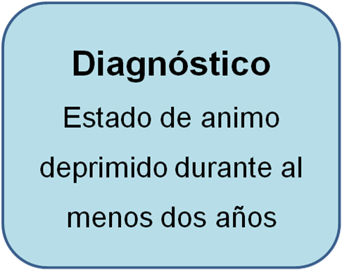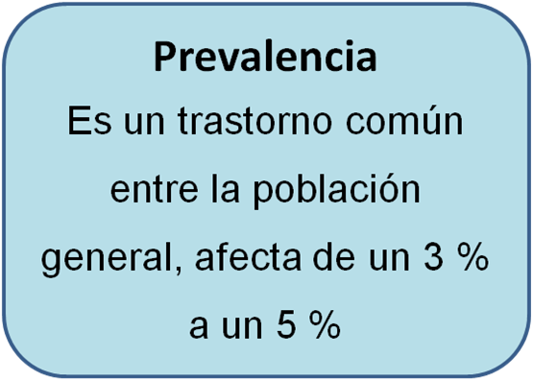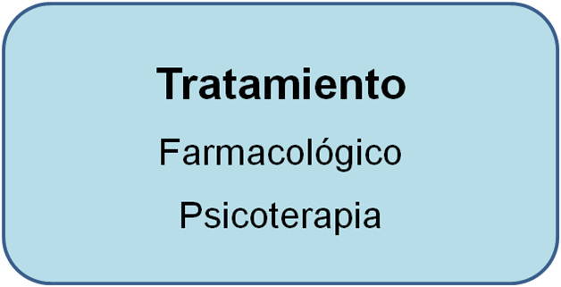
TRASTORNOS AFECTIVOS II (TEMA 6)
TRASTORNO BIPOLAR - CLASIFICACIÓN
- Trastorno BIPOLAR I
- Trastorno BIPOLAR II
- Trastorno BIPOLAR MIXTO
- Trastorno BIPOLAR CICLADOR RÁPIDO
- CICLOTIMIA
1- TRASTORNO BIPOLAR I: Es un trastorno mental caracterizado por la presencia de al menos un episodio maníaco que puede estar precedido o seguido de episodios depresivos mayores. Un episodio maníaco se define por un estado de ánimo anormalmente elevado, expansivo o irritable, que dura al menos una semana y está asociado con un aumento de la actividad dirigida a metas, energía excesiva, y, a menudo, un deterioro significativo en el funcionamiento social u ocupacional.
Manía + Depresión + Periodo libre de síntomas
Es una enfermedad psiquiátrica crónica (a largo plazo) y debilitante que se caracteriza por episodios repetidos de manía y depresión o una mezcla de ambos.
FASE MANÍACA
- Estado excesivamente alegre o sobrexcitado
- Euforia contaminante
- Aumento de energía y la actividad
- Autoestima excesivo
- Fuga de ideas, verborrea
- Hablar Excesivamente
- Tendencia a una Conducta Impulsiva
- Delirios Megalomaníacos
- Implicación excesiva en actividades placenteras con alto potencial de consecuencias negativas (ej. compras compulsivas, conductas sexuales de riesgo).
- Aumento de la actividad orientada a metas o agitación psicomotora.
FASE DEPRESIVA
- Disminución de la energía y la actividad
- Tristeza Patológica
- Llanto
- Sentimientos de culpas
- Dificultad de concentración
- Pérdida del apetito
- Pensamientos de muerte o suicidio
- Distractibilidad
- Disminución de la necesidad de dormir.
2- TRASTORNO BIPOLAR II
Se caracteriza por la ocurrencia de al menos un episodio hipomaníaco y uno o más episodios depresivos mayores. A diferencia del Trastorno Bipolar I, los episodios hipomaníacos son menos intensos que los maníacos y no causan un deterioro significativo en la vida social u ocupacional, ni requieren hospitalización.
Hipomanía + Depresión + Periodo libre de síntomas
Es un patrón del estado de ánimo que se caracteriza por episodios depresivos mayores alternados con episodios hipomaníacos.
FASE HIPOMANÍACA
- Los episodios hipomaníacos son similares a los síntomas de la manía, pero menos graves y duraderos (mínimo 4 días).
- Estado demasiado elevado.
- Aumento visible y persistente de energía.
- Autoestima excesiva y sentimientos de grandeza.
- Inquietud psicomotora.
FASE DEPRESIVA
- Disminución de la energía y la actividad
- Tristeza patológica.
- Llanto fácil
- Sentimientos de culpa
- Anhedonia
- Dificultad de concentración
- Pérdida del apetito
- Pensamientos de muerte o suicidio, mayor riesgo.
- Alteraciones del sueño.
- Sentimientos de inutilidad o culpa excesiva
3- TRASTORNO BIPOLAR MIXTO
En este subtipo de trastorno bipolar, los episodios presentan características mixtas, es decir, síntomas tanto maníacos como depresivos ocurren al mismo tiempo o en rápida sucesión. Esto puede resultar en estados de ánimo extremadamente fluctuantes dentro de un mismo día o durante el mismo episodio.
SÍNTOMAS
Coexistencia de síntomas maníacos e hipomaníacos (elevación del ánimo, irritabilidad, etc.) junto con síntomas depresivos (tristeza, desesperanza, etc.). Puede incluir agitación, insomnio, irritabilidad extrema, y pensamientos acelerados acompañados de una profunda tristeza o desesperanza. Este tipo de presentación aumenta el riesgo de suicidio y de hospitalización debido a la inestabilidad del estado de ánimo.
4- TRASTORNO BIPOLAR CICLADOR RÁPIDO
Se define por la presencia de cuatro o más episodios de alteración del estado de ánimo (maníacos, hipomaníacos, depresivos o mixtos) en un período de 12 meses. Es más común en mujeres que en hombres y puede complicar el tratamiento y el pronóstico del trastorno.
SÍNTOMAS
- Rápida alternancia entre episodios de manía, hipomanía, depresión, o estados mixtos
- Frecuentemente asociado con una menor respuesta al tratamiento,
- Estos ciclos rápidos pueden ser desencadenados o exacerbados por el uso de antidepresivos, y están asociados a un curso más crónico y un pronóstico menos favorable.
5- CICLOTIMIA
- Es una forma más leve de trastorno bipolar, caracterizada por la fluctuación crónica del estado de ánimo con períodos de síntomas hipomaníacos y depresivos que no cumplen con los criterios completos para un episodio maníaco, hipomaníaco o depresivo mayor.
- Los síntomas persisten durante al menos dos años (uno en niños y adolescentes).
- Inicio en adultos jóvenes.
- Cambio brusco del estado de ánimo entre la alegría y la tristeza.
- El humor puede cambiar en el transcurso de días y muchas veces en horas y ante el menor estímulo.
- Períodos de síntomas hipomaníacos que no cumplen con los criterios completos para un episodio hipomaníaco.
- Períodos de síntomas depresivos que no cumplen con los criterios para un episodio depresivo mayor.
- Evolución crónica.
ANSIEDAD (TEMA 7)
¿Qué entendemos por la ansiedad?
Se trata de la anticipación de un peligro (físico y/o emocional) que amenaza al sujeto y que le pone en estado de alerta (dimensión cognitivo-emocional) y de tensión (dimensión fisiológica).
Es experimentada por el sujeto como algo contra lo que no puede luchar y lo lleva a poner en marcha una conducta de evitación.
Estas reacciones debemos entenderla como normal y adaptativa, ya que no podemos vivir sin ansiedad.
La ansiedad es el síntoma psicopatológico más común en los trastornos psiquiátricos en la población general. Su frecuencia en las mujeres duplica a la de los varones.
¿Qué son los trastornos de ansiedad?
Los trastornos de ansiedad son afecciones en las que la ansiedad no desaparece y puede empeorar con el tiempo. Los síntomas pueden interferir con las actividades diarias, como el desempeño laboral, académico e interpersonal.
Los trastornos de ansiedad resultan de la interacción existente entre los factores psicológicos, biológicos y sociales.No se conoce la causa exacta de la ansiedad. Factores como la genética, la biología y química del cerebro, el estrés y su entorno pueden tener un rol.
ANSIEDAD NORMAL VS ANSIEDAD PATOLÓGICA
- ANSIEDAD NORMAL: Episodios poco frecuentes, intensidad leve o media, duración limitada, reacción esperable y común, sufrimiento limitado y transitorio, consecuencias ausentes o ligeras.
- ANSIEDAD PATOLÓGICA: Episodios repetidos, intensidad alta, duración prolongada, reacción desproporcionada, sufrimiento alto y duradero, consecuencias graves y profundas.
¿Cómo diferenciar un ataque de ansiedad de la ansiedad normal?
- El ataque de ansiedad se diferencia de la ansiedad normal, en que la intensidad de los síntomas es mucho mayor y el tiempo de instauración es muy breve.
- En pocos minutos, la crisis de ansiedad alcanza un pico máximo de intensidad; mientras que, en la ansiedad continua, esta es más estable en el tiempo y sus fluctuaciones son mucho más lentas.
SÍNTOMAS COGNITIVOS DE LA ANSIEDAD
- Preocupación excesiva
- Inseguridad, miedo o temor
- Pensamientos negativos
- Pensamientos de anticipación al futuro, con miedo al devenir y a la incertidumbre.
- Pensamientos recurrentes de miedo a que aparezcan los síntomas físicos, anticipándolos.
- Anticipación de peligro
- Dificultad para mantener la atención y concentración, bajando significativamente la capacidad de memoria
- Dificultad para la toma de decisiones
- Sensación de desorganización o pérdida de control
SÍNTOMAS MOTORES U OBSERVABLES DE LA ANSIEDAD
- Hiperactividad, Agitación o Inquietud Psicomotriz.
- Temblores, tics, fibrilación, mioclonías.
- Paralización Motora
- Movimientos Torpes y Desorganizados
- Tartamudeo
- Conductas de evitación
- Crisis de llanto
- Fumar, comer o beber en exceso
SÍNTOMAS FISIOLÓGICOS DE LA ANSIEDAD
- Cardiovasculares: Palpitaciones, hipertensión, opresión precordial, sensación de paro cardiaco.
- Respiratorio: Sensación de sofoco, sensación de falta de aire, ahogo, respiración rápida y superficial.
- Gastrointestinales: Náuseas, vértigos, vómitos, diarrea, aerofagia, dispepsias.
- Genitourinarios: Urgencia miccional, enuresis, eyaculación precoz, frigidez e impotencia.
- Neuromusculares: Temblor, tensión muscular, hormigueo, cefalea tensional, fatiga excesiva.
- Neurovegetativos: Sequedad de boca, sudoración excesiva, mareos, sudoración fría, manos y pies fríos, parestesias.
PREVALENCIA
Se estima que alrededor del 25% a 35% de la población mundial experimentará en alguna ocasión un trastorno de ansiedad. Los trastornos de ansiedad son los trastornos mentales más comunes (Can Psych Assoc, 2006). Según la organización mundial de la salud (OMS), en los servicios de atención primaria en el mundo, dentro de la población adulta, se encuentra una prevalencia del 12% para los trastornos de ansiedad.
Son de los que más tempranamente inician, con una media de 15 años de edad y alcanza la prevalencia más alta entre los 25 y 45 años, encontrándose más entre mujeres que en hombres (OMS).
Según la organización panamericana de la salud (OPS), los trastornos de ansiedad más frecuentes son: El trastorno de ansiedad generalizada (TAG), el trastorno obsesivo compulsivo (TOC) y el trastorno de pánico (TP), mostrando una mayor prevalencia en mujeres que en hombres en el TAG y el TP, no así en el TOC.
COMORBILIDAD
- ABUSO DE SUSTANCIAS
- TRASTORNO DE LA PERSONALIDAD
- TRASTORNOS DEPRESIVOS
Tipos de trastornos de la ansiedad
- Crisis de angustia (pánico)
- AGORAFOBIA
- Trastorno de ansiedad generalizada
- Fobias (específica y social)
- Trastorno por estrés postraumático
- Trastorno obsesivo compulsivo
- TRASTORNO DE ANSIEDAD POR SEPARACIÓN
- MUTISMO SELECTIVO
- Trastorno de Ansiedad Inducido por Sustancias/Medicamentos
- Trastorno de Ansiedad debido a otra Afección Médica
- Crisis de angustia (pánico) TP
Se caracteriza por un episodio repentino o aparición brusca de miedo o malestar intenso que alcanza su máxima intensidad en minutos (15 a 30 min) y está acompañado de síntomas físicos y cognitivos que se van acentuando progresivamente, después viene una calma y desaparece.
Síntomas característicos:
- Palpitaciones, sudoración, temblores.
- Sensación de falta de aliento o asfixia.
- Dolor o malestar en el pecho.
- Sensación de inestabilidad, mareo o vértigo.
- Náuseas o malestar abdominal.
- Miedo a perder el control o "volverse loco".
- Miedo a morir.
- Sensación de irrealidad (desrealización) o de estar separado de uno mismo (despersonalización).
- Agorafobia
Es un trastorno de ansiedad caracterizado por el miedo intenso a situaciones donde escapar podría ser difícil o donde no se dispondría de ayuda en caso de experimentar síntomas de pánico u otros síntomas angustiantes. Este temor puede llevar a la evitación de una variedad de situaciones o lugares.
Síntomas característicos:
- Miedo o ansiedad intensa en al menos dos de las siguientes situaciones
- Usar transporte público
- Estar en espacios abiertos (plazas, estacionamientos). Estar en lugares cerrados (tiendas, cines).
- Hacer fila o estar en medio de una multitud.
- Estar fuera de casa solo.
- Evitación activa de las situaciones temidas, o enfrentamiento con gran ansiedad.
- Miedo desproporcionado en relación al peligro real de la situación.
- Malestar significativo o deterioro en las áreas sociales, laborales u otras áreas importantes de la vida diaria.
OBS: Este trastorno a menudo se asocia con el trastorno de pánico, ya que muchos individuos con agorafobia también tienen ataques de pánico. La agorafobia puede limitar gravemente la capacidad de una persona para llevar una vida normal y puede conducir al aislamiento social si no se trata adecuadamente. El tratamiento incluye terapia cognitivo-conductual y, en algunos casos, medicación para reducir los síntomas de ansiedad.
- Trastorno de Ansiedad Generalizada TAG
Es un trastorno caracterizado por una preocupación excesiva e incontrolable sobre una variedad de temas, como el trabajo, la salud, las finanzas, o problemas menores de la vida diaria, que persiste la mayor parte de los días durante al menos seis meses.
Síntomas característicos:
- Ansiedad y preocupación excesiva y persistente.
- Dificultad para controlar la preocupación.
- Inquietud o sensación de estar al borde.
- Fatiga fácil, irritabilidad, tensión muscular.
- Dificultad para concentrarse o quedarse con la mente en blanco.
- Problemas de sueño (dificultad para conciliar el sueño o para mantenerse dormido, sueño inquieto).
- Fobias (Específica y Social)
- Fobias Específicas: Es un miedo intenso y persistente a un objeto o situación específica, que es evitado o soportado con gran malestar. Se caracterizan por un miedo intenso y desproporcionado a objetos o situaciones específicas, como volar, las alturas, animales, inyecciones, etc. La exposición al objeto o situación temida provoca una respuesta inmediata de ansiedad patológica y, en algunos casos, ataques de pánico
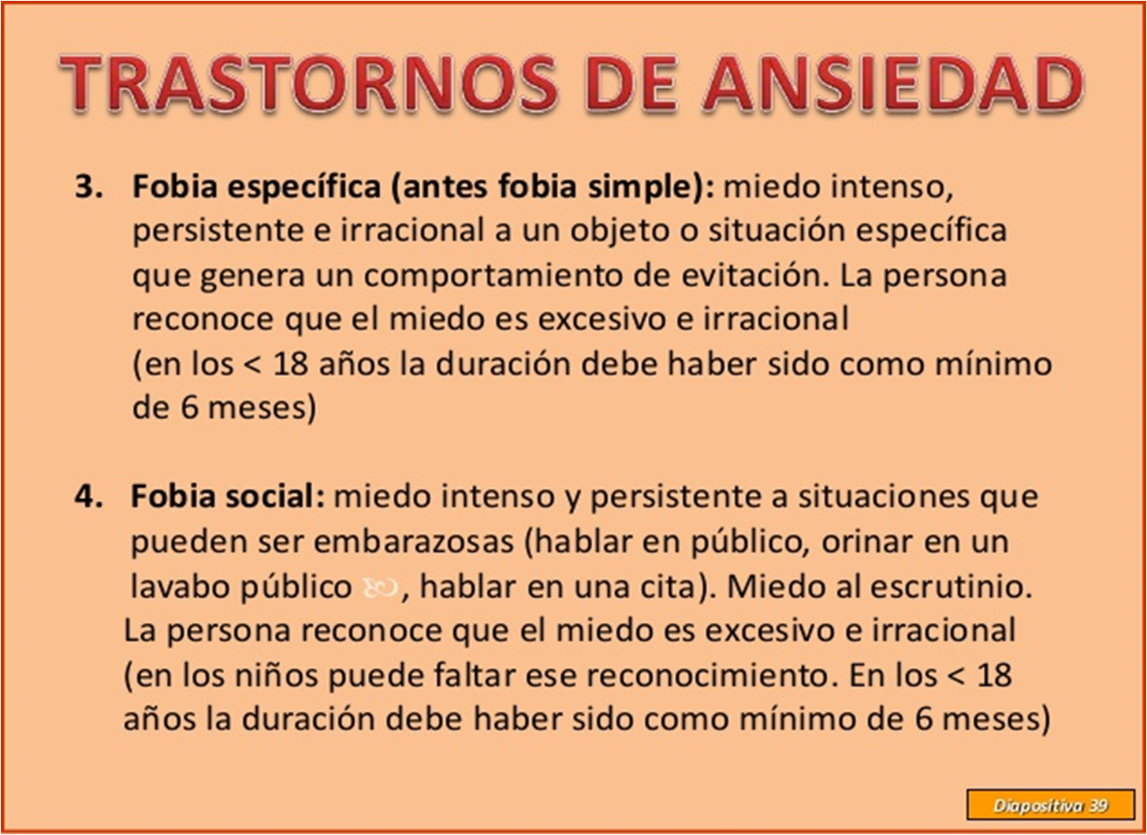
- Trastorno de Ansiedad Social (Fobia Social): Consiste en un miedo intenso a situaciones sociales o de desempeño en las que la persona puede ser observada, evaluada o criticada por otros. Las personas con este trastorno temen ser humilladas o avergonzadas y a menudo evitan situaciones sociales.
- Trastorno por Estrés Postraumático: Es un trastorno que se desarrolla después de la exposición a un evento traumático, caracterizado por la reexperimentación del trauma, evitación de estímulos relacionados, y una hipervigilancia persistente.
Síntomas característicos:
- Recuerdos intrusivos recurrentes del evento traumático.
- Sueños perturbadores (pesadillas) relacionados con el trauma.
- Flashbacks en los que la persona siente o actúa como si el evento traumático estuviera ocurriendo de nuevo. (Ecmnesia)
- Evitación de lugares, personas o actividades que recuerdan el trauma.
- Alteraciones cognitivas y del estado de ánimo relacionadas con el evento traumático (culpa, vergüenza, desesperanza).
- Hipervigilancia, irritabilidad, respuestas de sobresalto exageradas.

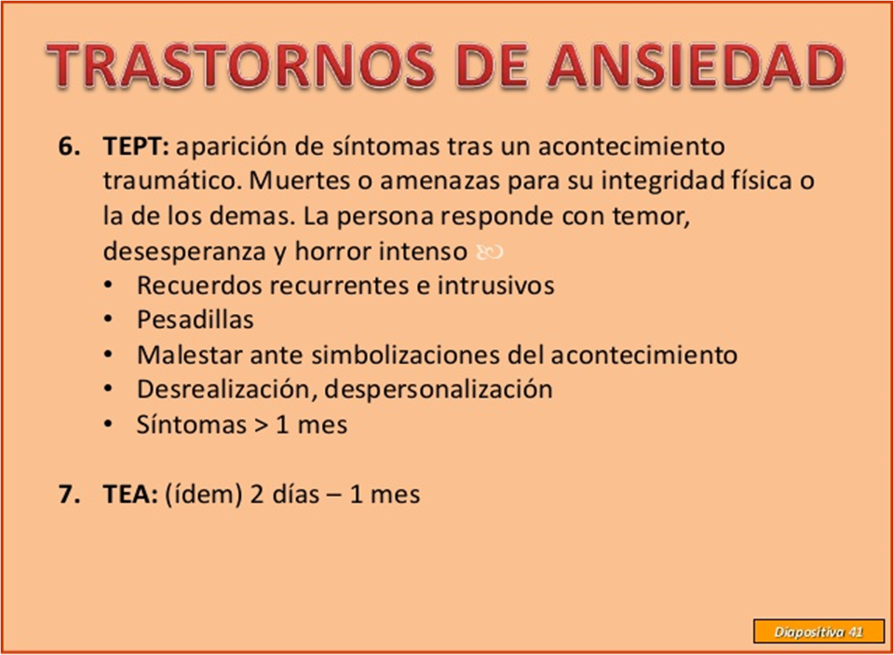

- Trastorno obsesivo compulsivo: Caracterizado por la presencia de obsesiones (pensamientos intrusivos y recurrentes) y compulsiones (comportamientos repetitivos o actos mentales que la persona siente que debe realizar para aliviar o reducir la ansiedad). Las compulsiones suelen ser actos mentales o físicos repetidos en respuesta a las obsesiones, como el lavado de manos excesivo, verificar cosas o contar.

Síntomas característicos:
- Obsesiones recurrentes que causan ansiedad o malestar significativo (ej. miedo a la contaminación, dudas repetitivas).
- Compulsiones repetitivas realizadas para neutralizar las obsesiones (ej. lavado de manos excesivo, verificación).
- Las compulsiones no están conectadas de forma realista con lo que pretenden prevenir o son claramente excesivas.
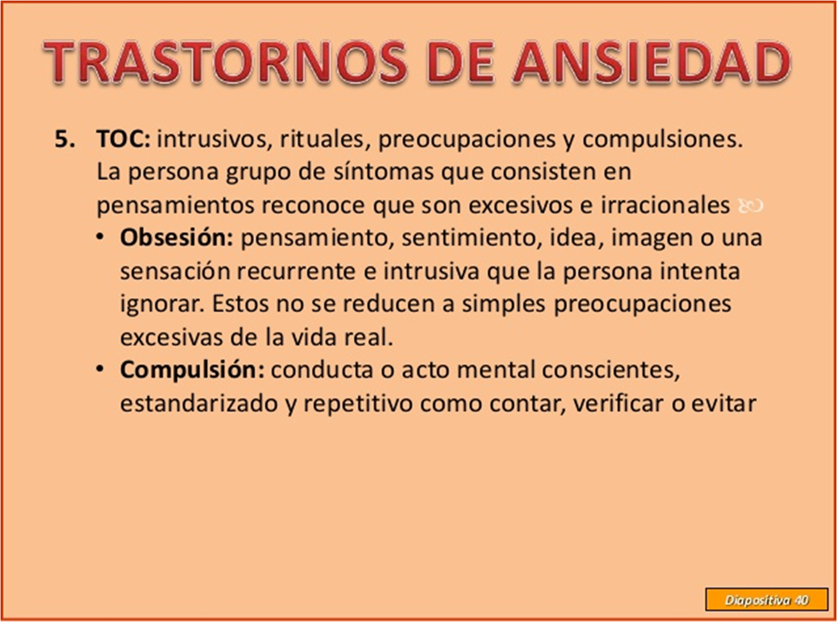
- Las obsesiones o compulsiones ocupan mucho tiempo (más de una hora al día) y causan malestar significativo o interfieren con el funcionamiento normal.

- TRASTORNO DE ANSIEDAD POR SEPARACIÓN: Común en niños, se manifiesta como una ansiedad excesiva cuando se separa de las figuras de apego. Se manifiesta en un miedo excesivo a separarse de las personas a las que el individuo está vinculado, como los padres en el caso de los niños. Los síntomas incluyen angustia al anticipar la separación, miedo a perder a la persona cercana, pesadillas sobre la separación, y síntomas físicos como dolores de cabeza o estómago.
- MUTISMO SELECTIVO: Es un trastorno de ansiedad en el cual la persona es incapaz de hablar en ciertas situaciones sociales donde se espera que hable, a pesar de hacerlo en otras situaciones. A menudo se observa en niños en entornos escolares, aunque pueden comunicarse libremente en casa.

Trastorno de ansiedad por separación.  Antes, “Trastornos con inicio habitual en la Infancia, la Niñez o la Adolescencia”.  Se reconoce que el trastorno puede darse en la edad adulta y tener su inicio después de los 18 años de edad  Mutismo Selectivo  Antes;“Trastornos con inicio habitual en la infancia, la niñez o la adolescencia”. sigue reservado para edades tempranas | Criterio diagnóstico  A. Miedo o ansiedad excesiva e inapropiada para el nivel de desarrollo del individuo concerniente a su separación de aquellas personas por las que siente apego.  B. El miedo, la ansiedad o la evitación es persistente, dura al menos cuatro semanas en niños y adolescentes y típicamente seis o más meses en adultos.  A. Fracaso constante de hablar en situaciones sociales específicas en las que existe expectativa por hablar (ej; en la escuela) a pesar de hacerlo en otras situaciones.  B. La alteración interfiere en los logros educativos o laborales o en la comunicación social.

- Trastorno de Ansiedad Inducido por Sustancias/Medicamentos: Se refiere a la ansiedad provocada directamente por el uso o la abstinencia de una sustancia o medicamento.
- Trastorno de Ansiedad debido a otra Afección Médica: Es la ansiedad directamente atribuible a una condición médica subyacente.

Diferencia entre crisis de pánico y trastorno de pánico

CRISIS DE PÁNICO (ATAQUE DE PÁNICO):

Definición: Es un episodio súbito e intenso de miedo o malestar que alcanza su máxima expresión en minutos. Durante este periodo, la persona experimenta síntomas físicos y cognitivos como palpitaciones, sudoración, temblores, sensación de asfixia, miedo a perder el control o morir, entre otros. Duración: Generalmente, una crisis de pánico dura unos minutos, aunque puede sentirse mucho más prolongada debido a la intensidad de los síntomas. Frecuencia: Puede ocurrir de manera aislada, es decir, una persona puede tener una o algunas crisis de pánico en su vida sin desarrollar un trastorno persistente.
TRASTORNO DE PÁNICO:
Definición: Es un trastorno de ansiedad caracterizado por la recurrencia de crisis de pánico inesperadas. Además, la persona desarrolla una preocupación persistente por la posibilidad de tener más crisis de pánico (ansiedad anticipatoria) y puede adoptar conductas de evitación para tratar de prevenirlas. Diagnóstico: Para diagnosticar un trastorno de pánico, las crisis deben ser recurrentes, y la persona debe experimentar preocupación constante por las crisis futuras o cambios significativos en su comportamiento para evitarlas, durante al menos un mes. Impacto: El Trastorno de Pánico puede afectar significativamente la vida cotidiana de la persona, limitando su capacidad para funcionar en diferentes áreas de su vida debido al temor de experimentar una nueva crisis.

TRASTORNOS PSICÓTICOS I (TEMA 8)

PSICOSIS.
Es un conjunto de trastornos que tienen como alteración principal la desviación del juicio y debido a esta desviación se van alterando todas las funciones mentales que darán el conjunto de psicopatologías que pueden producir una psicosis.
La psicosis es un trastorno mental caracterizado por una alteración significativa de la percepción y la realidad. Las personas que padecen psicosis pueden experimentar dificultades para distinguir lo que es real de lo que no lo es, afectando su pensamiento, emociones y comportamiento.

TIPOS DE PSICOSIS
- Esquizofrenia
- Trastorno Delirante Persistente (Trastorno Paranoide o Paranoia)
- Psicosis Orgánicas
- Psicosis Breves
- Psicosis Esquizoafectivas
- Psicosis Esquizofreniforme
- Psicosis Puerperal (Psicosis post-parto)
SÍNTOMAS BÁSICOS DE LA PSICOSIS
- Desviación del Juicio: Alteración del pensamiento en la que la persona valora la realidad de forma errónea o inadecuada llegando a conclusiones falsas o absurdas, aunque el razonamiento lógico parezca correcto.
- Ilusiones: Percepción deformada o incorrecta de un objeto real y presente.
- Alucinaciones
- Delirios
- Ideas Obsesivas
- Trastornos de la Forma del Pensamiento
- Taquipsiquia
- Fuga de Ideas
- Estereotipia Verbal: Repetición automática e invariable de palabras, frases o expresiones sin relación con la situación ni con el contenido del diálogo, sin sentido comunicativo.
- Ecolalia: Repetición involuntaria e inmediata o diferida de palabras o frases que otra persona acaba de decir. Repetición automática de lo que dice el interlocutor.
- Soliloquios: Hablar en voz alta estando solo, dirigiéndose a uno mismo, sin intención comunicativa con otros.
- Taquilalia: Habla demasiado rápido, con palabras atropelladas o mal articuladas.
- Verborragia (logorrea): Habla demasiado y sin parar con pérdida de la coherencia.
- Mutismo
- Aumento o Disminución De La Atención
- Amnesias De Fijación
- Alucinación De La Memoria
- Orientación Conservada o Desorientación Temporal y en Persona
- Inquietud o Agitación Psicomotriz
- Ecopraxia: Repetición automática de los movimientos de otro sin intención consciente de hacerlo.
- Estereotipia Motora
- Síntomas Motores Catatónicos
- Manierismos
- Agresividad
- Temblores
- Distonías
- Mioclonías
- Aplanamiento Afectivo
- Ambivalencia Afectiva
- Ansiedad Extrema
- Miedo
- Manía
- Depresión
- Neotimias
- No Conciencia de Enfermedad
- Neologismo
- Aislamiento
- Percepción Delirante
- Insomnio
- Abandono de la Higiene y Cuidado Personal
- Deterioro Académico, Social y Laboral

ESQUIZOFRENIA
La esquizofrenia es una enfermedad mental grave que afecta la forma en que una persona piensa, siente y se comporta. Las personas con esquizofrenia pueden parecer como si hubieran perdido el contacto con la realidad, lo que puede ser angustioso para ellas, sus familiares y amigos. Es más frecuente en adolescentes o adultos jóvenes (de 15 a 45 años).
Prevalencia entre 0,7 a 1,2 % de la población mundial.
No hay diferencias por sexo, excepto en los subtipos que si pueden tener diferencias. Es la más frecuente de las psicosis y la que más requiere de internación. Es una enfermedad crónica y recidivante. Predisposición genética.

¿Qué causa la esquizofrenia?

Varios factores pueden contribuir al riesgo de que una persona presente esquizofrenia, entre ellos:
Genética: A veces, la esquizofrenia es hereditaria. Sin embargo, sólo porque alguien en una familia tiene esquizofrenia, no significa que otros miembros de esta también la tendrán.
Alteraciones bioquímicas.
Resultado de daño adquirido en ciertas estructuras cerebrales: Conocidas como anomalías en el neuro-desarrollo.
Diversos estudios sugieren que hay muchos genes diferentes que pueden aumentar la probabilidad de que una persona desarrolle esquizofrenia, pero ningún gen por sí mismo causa el trastorno.
Ambiente: Las investigaciones sugieren que una combinación de factores genéticos, aspectos del entorno y las experiencias de vida de una persona pueden desempeñar una función en el desarrollo de la esquizofrenia. Estos factores ambientales pueden incluir vivir en la pobreza, entornos estresantes o peligrosos y exposición a virus o problemas nutricionales antes del nacimiento.
Estructura y función del cerebro: Hay investigaciones que muestran que es más probable que las personas con esquizofrenia tengan diferencias en el tamaño de ciertas áreas del cerebro y en las conexiones entre las áreas que lo conforman. Algunas de estas diferencias cerebrales pueden desarrollarse antes del nacimiento. Los investigadores están trabajando para comprender mejor cómo la estructura y función del cerebro pueden relacionarse con la esquizofrenia.

¿Con qué síntomas se manifiesta la esquizofrenia? Los síntomas de la esquizofrenia se pueden resumir en tres grupos, según su naturaleza y origen:
Síntomas positivos: Hacen alusión a experiencias extrañas y a la presencia de determinados fenómenos que no son normales.
Entre ellos se incluyen:
- Alucinaciones, predominantemente auditivas.
- Delirios, pensamientos extraños y desconfianza.
- Distorsión de las percepciones de la realidad.
Síntomas negativos: Hacen referencia a carencias y déficits, e indican que la persona ha dejado de poner en práctica conductas normales. Es el caso de:
- Emociones aplanadas o apagadas (pobre expresividad afectiva).
- Falta de motivación o energía (abulia, apatía).
- Ausencia de placer o interés por las cosas (anhedonia).
- Lenguaje escaso y pobre o sin contenido (alogia).
Síntomas de desorganización: Son también el resultado de graves alteraciones del lenguaje, las emociones y la conducta, e incluyen:
- Pensamiento confuso y lenguaje incoherente.
- Conducta emocional inadecuada.
- Comportamientos extraños.
FASES O ETAPAS DE LA ESQUIZOFRENIA
1- Periodo Prodrómico: Es una fase de transición donde comienzan a aparecer síntomas iniciales. Se caracteriza por síntomas negativos y diversos cambios en relación con la personalidad previa. Estos síntomas no son lo suficientemente graves o específicos para un diagnóstico formal, pero pueden indicar el inicio de la esquizofrenia.
- Puede durar meses o años
- Aislamiento Social, Deterioro o Abandono Escolar
- Ideas de Referencia o Delirios de Referencia
- Ilusiones (Signo Del Espejo)
- Ambivalencia y Aplanamiento Afectivo
- Miedo
- Deterioro o Abandono del Cuidado Personal e Higiene
- Insomnio
2- Periodo del Brote Psicótico: Es cuando los síntomas psicóticos más evidentes y graves se manifiestan claramente. Viene determinada por la aparición de los síntomas positivos.
Desviación del Juicio.
- Inquietud, agitación o síntomas motores catatónicos.
- Alucinaciones sobre todo auditivas, también otras.
- Ilusiones y delirios de distintos tipos.
- Miedo, Insomnio.
- Agresividad.
- Trastornos afectivos.
- Abandono del cuidado e higiene personal.
- Soliloquios, ecolalia, estereotipia y verborrea.
- Disminución de la atención y concentración.
3- Periodo Residual: Conjunto de psicopatologías que no se resolvieron en los brotes previos.
- Con vuelta al predominio de los síntomas negativos.
- Delirios poco estructurados y/o asociados entre sí.
- Aplanamiento afectivo.
- Empobrecimiento del lenguaje y del pensamiento.
- Pobre expresión de emociones,
- Aislamiento.
- Conducta de vagabundeo.
- Abandono total de higiene personal.
- Alucinaciones que no generan conducta.
- Poca o ninguna autosuficiencia e iniciativa.

TIPOS DE ESQUIZOFRENIA
- Esquizofrenia Simple.
- Esquizofrenia Paranoide.
- Esquizofrenia Catatónica.
- Esquizofrenia Hebefrénica.
- Esquizofrenia Residual.
- Esquizofrenia Simple: Se caracteriza por un deterioro progresivo en el comportamiento y la disminución en el rendimiento social y laboral, sin la presencia de síntomas psicóticos evidentes como delirios o alucinaciones. Le caracteriza su estilo de vida esquizofrénico, su abandono social y abandono físico. Se presenta en adultos jóvenes.
- Esquizofrenia Paranoide: Es el subtipo más común, caracterizado principalmente por la presencia de delirios paranoides (de persecución, de daño, de grandeza) y alucinaciones auditivas, sin un deterioro notable en la afectividad ni en el comportamiento. Se presenta por lo general entre los 25 y 40 años de edad.
- Esquizofrenia catatónica: Se distingue por alteraciones motoras graves (síntomas característicos de la catatonia), que pueden incluir inmovilidad, posturas extrañas, mutismo, o, por el contrario, agitación motora excesiva.
- Esquizofrenia Hebefrénica (o desorganizada): Es considerada una de las esquizofrenias de peor pronóstico. Se caracteriza por el inicio temprano, normalmente en la adolescencia o pre-adolescencia, tiene una regresión generalizada importante en todos los sentidos. Presentan un comportamiento y habla desorganizada, afecto inapropiado o plano, y dificultades para mantener un pensamiento coherente. (síntomas negativos). Hay menos delirios y alucinaciones en comparación con otros subtipos.
- Esquizofrenia Residual: Se refiere a un estado en el cual los síntomas psicóticos han disminuido, pero persisten síntomas negativos como apatía, falta de energía, retraimiento social y disminución de la capacidad para planificar o realizar actividades cotidianas. Son las esquizofrenias con varios brotes psicóticos que no fueron bien resueltos y van quedando secuelas que forman este tipo de esquizofrenia.

TRANSTORNOS PSICOTICOS (TEMA 9)

Trastorno PARANOIDE (trastorno DELIRANTE PERSISTENTE, trastorno delirante crónico o Paranoia).
Inicio Tardío (entre los 25 y 45 años) y más aún a los 60 años, muchas veces aparece en ancianos más frecuentemente como manifestación de inicio (inicio del cuadro). El síntoma más visible y algunas veces único son los delirios de distintos tipos (persecutorio, daño, celotípico, erotomaníaco). Puede presentar alucinaciones de corta duración y siempre referidos a los contenidos delirantes. Los delirios generan conducta (conducta bizarra, extraña, alterada). Presentan ansiedad de moderada a intensa y aumento de la atención y la vigilancia. Es un trastorno crónico con buena evolución con la medicación. Sus relacionamientos interpersonales se pueden dar normalmente lo que contribuye con su buena evolución.

Psicosis Breves
Pueden tener todos o algunos de los síntomas de los diferentes tipos de Psicosis, pero la característica principal es que:
- Es de breve duración, máximo 1 mes, normalmente se recupera a la 1ª semana, a los 15 o 20 días a más tardar.
- La resolución es total.
- Es un episodio único, o sea solo tiene este cuadro, no tiene recaídas.
- Aquí se incluyen las psicosis generadas por trastornos de personalidad; adaptativas; por estrés.
Presentan buena evolución.
En síntesis: El trastorno psicótico breve consiste en la aparición de ideas delirantes, alucinaciones u otros síntomas psicóticos que duran al menos 1 día pero menos de 1 mes, con retorno final a la funcionalidad normal previa a la enfermedad.

PSICOSIS ORGÁNICAS

Este tipo de psicosis se basa en un daño orgánico determinado como causa principal del trastorno. Ejemplo: Encefalitis, Tumor Cerebral, traumatismo craneoencefálico, Hipertiroidismo, Lupus, Psicosis por Corticoide o Psicosis Tóxicas.
- Pueden presentar todos los síntomas básicos de las psicosis.
- Presentan más frecuentemente alucinaciones visuales.
- Ilusiones Visuales.
- Desorientación en las Tres Esferas (en tiempo, espacio y persona).
- Disminución de la Atención y Concentración.
- Delirios con contenidos Paranoides
- Amnesias de Fijación
- Insomnio
- Confusión, Estupor, Embotamiento Mental.

PSICOSIS ESQUIZOAFECTIVAS

El trastorno esquizoafectivo se caracteriza por una combinación de síntomas de esquizofrenia, como alucinaciones o delirios, y síntomas de trastornos del estado de ánimo (bipolar), como depresión o manía.
- La presentación más frecuente es un cuadro maníaco con delirios megalomaníacos asociados a otros tipos.
- Alucinaciones auditivas de tipo imperativa.
- Los delirios; alucinaciones y la desviación del juicio no desaparecen al resolverse el cuadro afectivo.
- Tienen una duración promedio de 6 meses.
La psicosis y los cambios en el estado anímico pueden ocurrir al mismo tiempo o solos. El curso de este trastorno puede implicar ciclos de síntomas graves seguidos de mejoramiento. Mejor evolución que la esquizofrenia y peor evolución que el trastorno bipolar, por no tener periodo libre de síntomas.

Diferencias entre Esquizofrenia y Psicosis Esquizoafectivas: Las psicosis esquizoafectivas se diferencian de la esquizofrenia por la aparición de ≥ 1 episodios de depresión o manía durante la vida de una persona.

PSICOSIS ESQUIZOFRENIFORMES

El trastorno esquizofreniforme se caracteriza por síntomas idénticos a los de la esquizofrenia, pero que duran ≥ 1 mes pero < 6 meses. Incluyen delirios, alucinaciones, y pensamiento desorganizado. Estos síntomas son similares a los observados en la esquizofrenia.

Puede haber un deterioro en la capacidad para funcionar en la vida diaria, aunque este deterioro no siempre es tan severo como el observado en la esquizofrenia.
- Comportamiento Desorganizado: Conducta impredecible o inapropiada.
- Discurso incoherente o irracional que dificulta la comunicación efectiva.

Diferencias entre esquizofrenia y psicosis esquizofreniforme
La principal diferencia entre la psicosis esquizofreniforme y la esquizofrenia es la duración de los síntomas. La psicosis esquizofreniforme dura menos de seis meses, mientras que la esquizofrenia dura al menos seis meses.

PSICOSIS PUERPERAL O PSICOSIS POST-PARTO
La psicosis puerperal, también conocida como psicosis postparto, es una enfermedad mental severa que se manifiesta en las primeras semanas después del parto.
- Lo más común es que se presente en la primera semana posterior a dar a luz.
- Se caracteriza por una pérdida de contacto con la realidad, lo que puede incluir alucinaciones, delirios, y comportamientos desorganizados.
- Confusión y desorientación: Incapacidad para distinguir entre lo real y lo imaginario.
- Cambios extremos en el estado de ánimo: Pueden variar desde la euforia hasta la depresión severa.
- Desorganización del pensamiento y del comportamiento: Comportamientos erráticos y dificultades en el pensamiento lógico.
- Problemas de sueño
- Paranoia
- Intentos de lastimarse a sí misma o a su bebé.

